МІНІСТЕРСТВО ОСВІТИ І НАУКИ УКРАЇНИ

Запорізький національний технічний університет

Кафедра програмних засобів

ЗВІТ

з лабораторної роботи № 7

**НАВАНТАЖУВАЛЬНЕ ТЕСТУВАННЯ**

**WEB-САЙТІВ**

з дисципліни

«Якість програмного забезпечення та тестування»

Виконав:

студент групи КНТ-136сп В.В. Гарковенко

Перевірила:

доцент, к.т.н. Т.І. Каплієнко

2018

**Мета роботи:** Порівняти можливості тестування web-сайтів із застосуванням програм «LoadRunner», «Fiddler», «JMeter".

**Завдання до роботи:**

1. Вибрати web-сайт для тестування.
2. Провести тестування обраного сайту програмами «LoadRunner», «Fiddler», «JMeter".
3. Виконати аналіз отриманих результатів.
4. Оформити звіт та відповісти на контрольні питання.

**Виконання:**

Веб-сайт для тестування: https://www.fullstackreact.com/

Програма LoadRunner

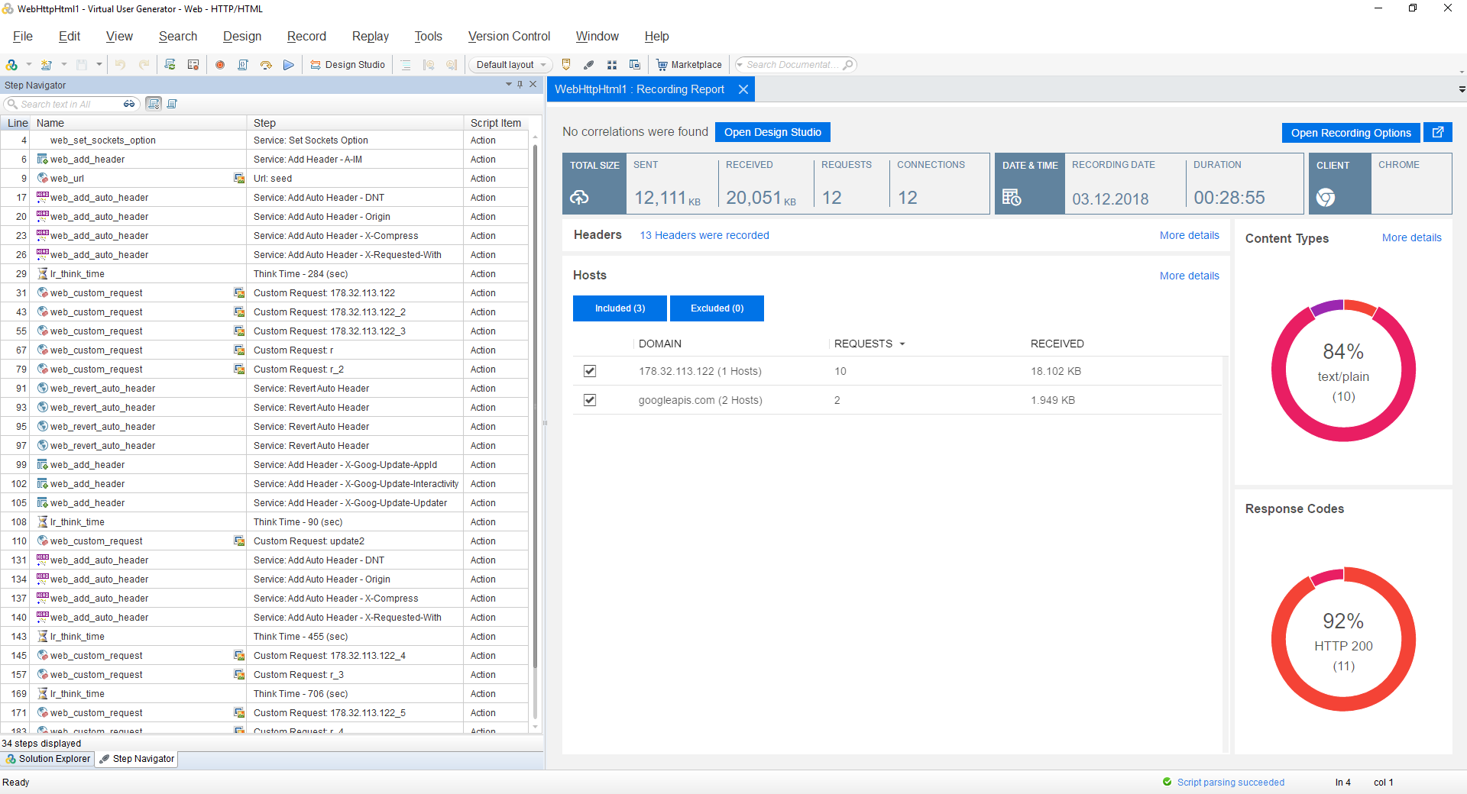

Рисунок 7.1 – відображення кроків тестування веб-сайту

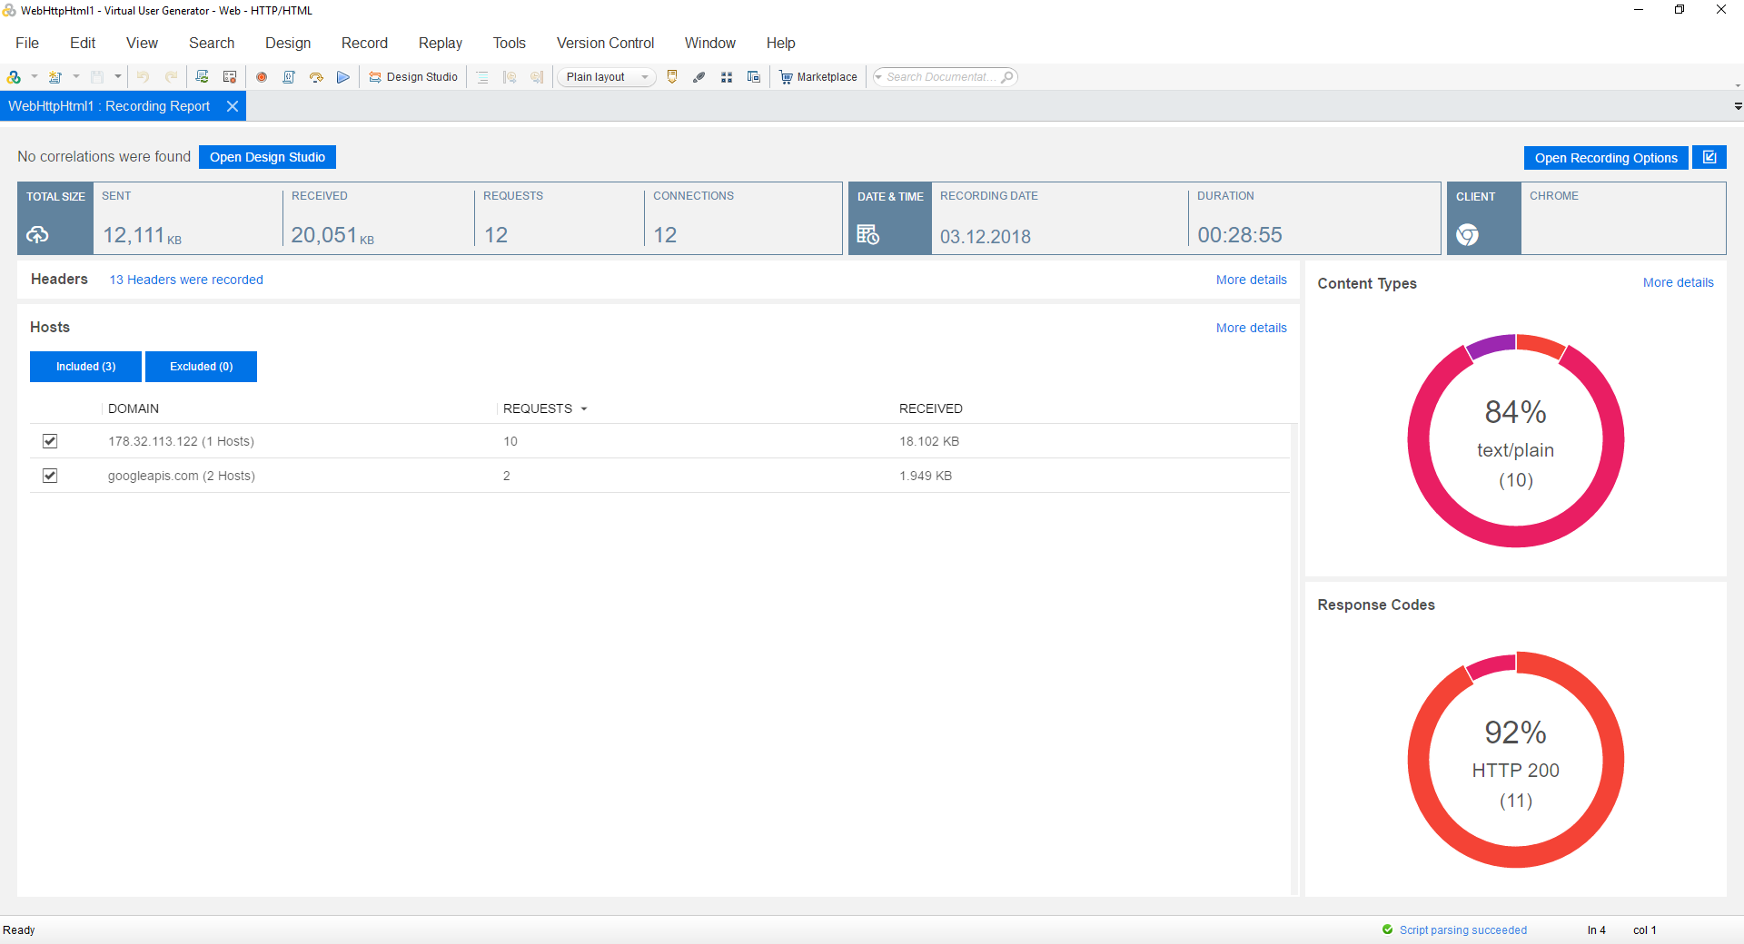

Рисунок 7.1 – звіт тестування веб-сайту програмою LoadRunner

Програма Fiddler

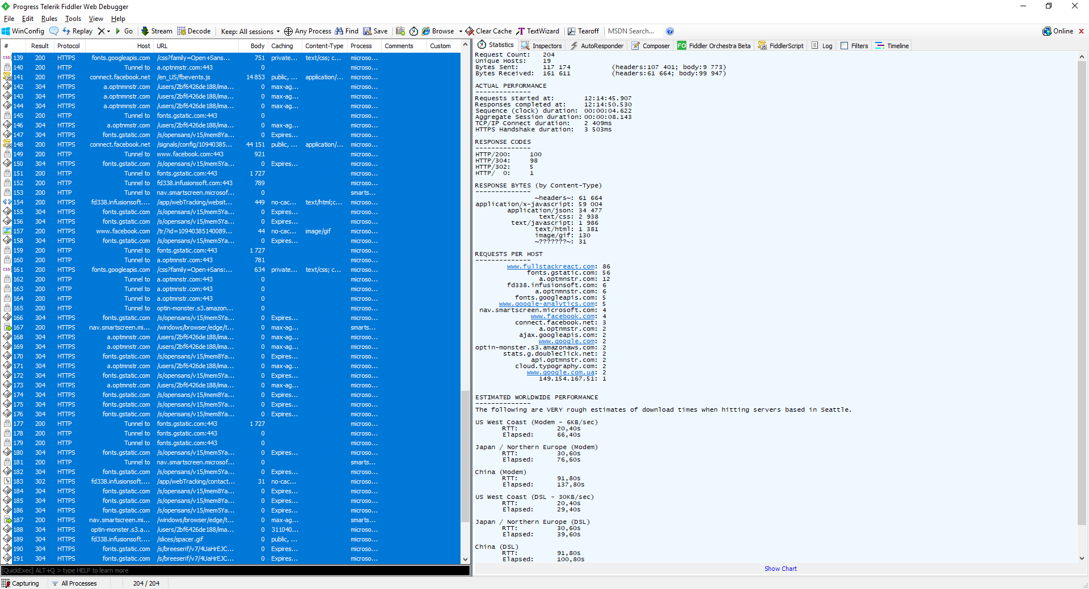

Рисунок 7.2 – Відображення статистики тестування веб-сайту

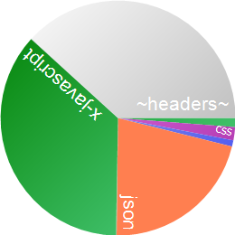

Рисунок 7.3 – діаграма що відображає відносну кількість файлів веб-сайту

програма JMeter

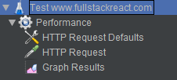

Рисунок 7.4 – Схема тесту

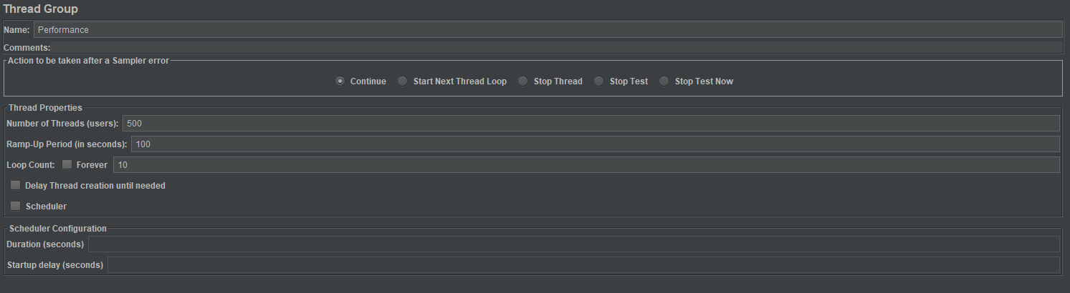

Рисунок 7.5 – конфігурація тесту

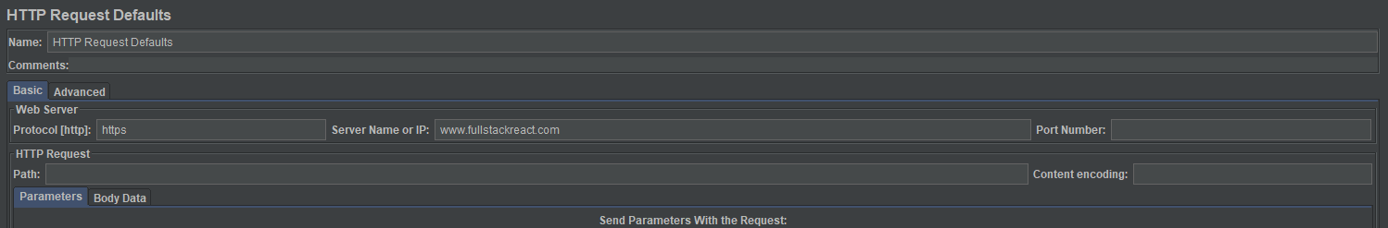

Рисунок 7.6 – конфігурація веб сайту який тестується

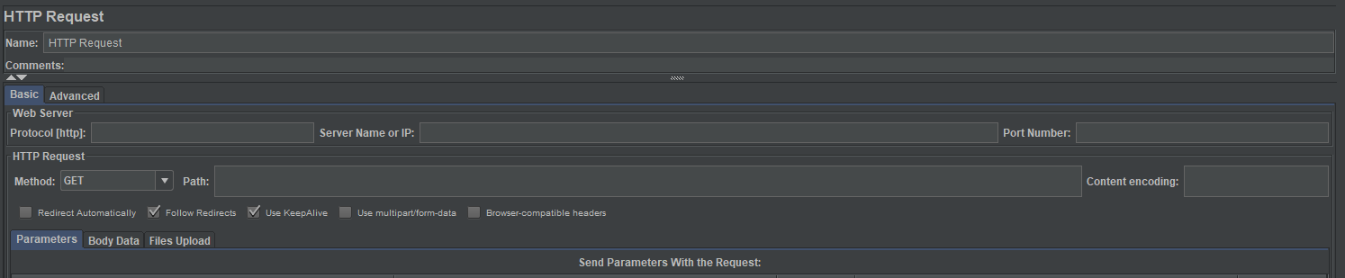

Рисунок 7.7 – Конфігурація запиту до веб-сайту

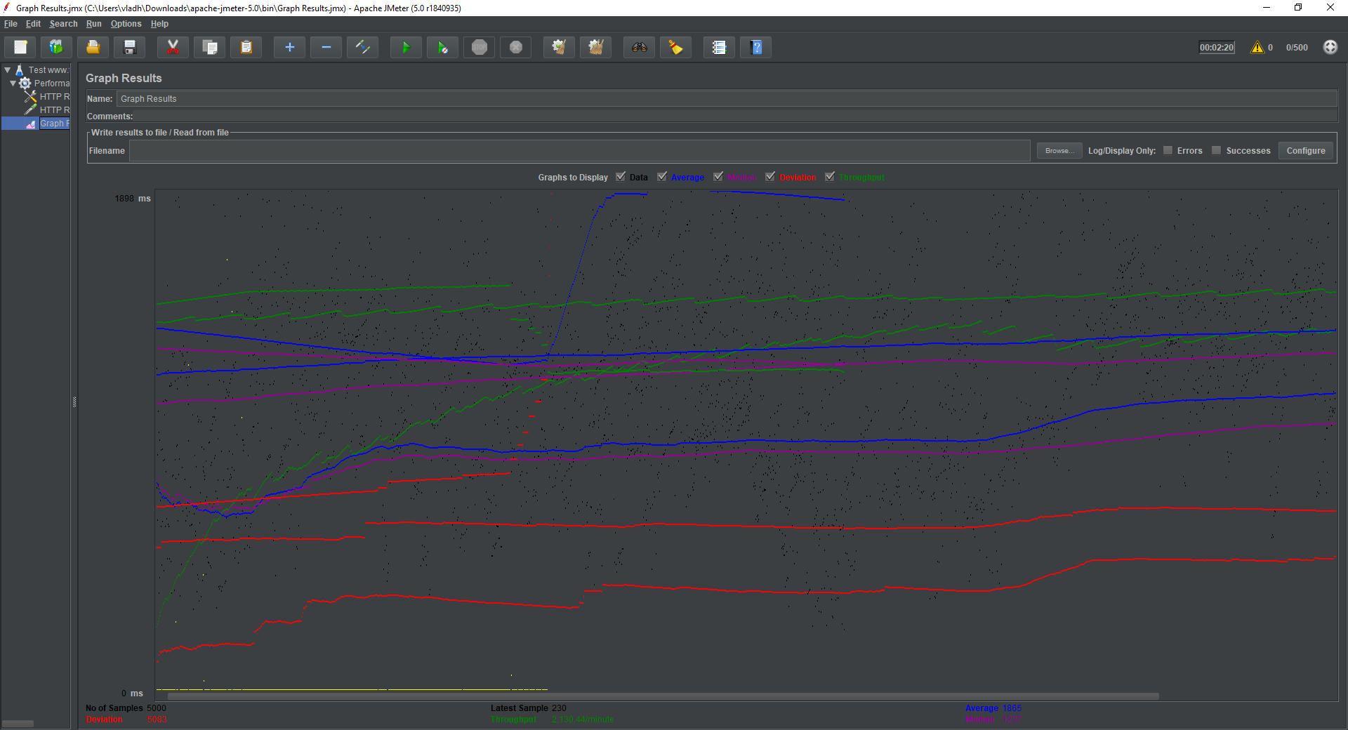

Рисунок 7.8 – графік – звіт тестування веб сайту

**Висновок:** При виконанні практичної роботи вивчив можливості навантажуючого тестування із застосуванням програм: LoadRunner, Fiddler та JMeter.